目的
自作のコイルとコンデンサーからインダクタンスと静電容量を計算し、電磁気についての知識を深める。

原理
- インダクタンス
図１のようなコイルはソレロイドと呼ばれ、電流Iが流れているとき、コイルの内外に磁界が生じる。Iが変化するとき、コイルを通り抜ける磁界が変化するので、それを妨げようとする起電力が発生する。これは電磁誘導と呼ばれ、AB間にIの変化の速さに対応する電位差
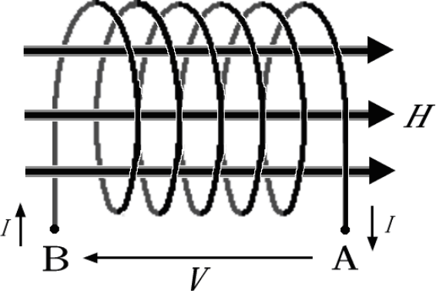
図１ コイルの電磁誘導
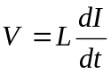･･･①
が生じる。Lは、コイルのインダクタンスと呼ばれる。各周波数の正弦的に変化する交流電流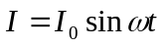をコイルに流すと、①式より
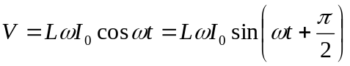･･･②
が生じる。電圧は、電流に比べ位相が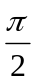進む。
図２のような半径rの円筒の枠に、導線を総巻数N、長さlだけすき間無く巻くと、ソレロイドのインダクタンスは、
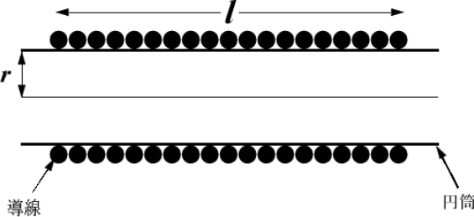
図２ 円筒に巻かれたソレロイド
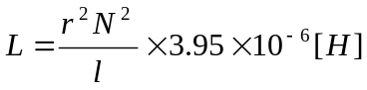･･･③
となる。但し、rがlに比べて非常に小さい場合を除き、修正が必要であり、
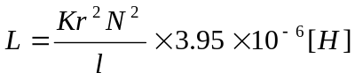･･･④
となる。Kは長岡係数と呼ばれ、の関数である。長岡係数は、表１のように定められている。が0に近いときには、長岡係数は0と考える。
表１ 長岡係数
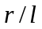 | 0.1 | 0.2 | 0.3 | 0.4 | 0.5 | 1.0 | 2.0
K | 0.920 | 0.850 | 0.780 | 0.735 | 0.688 | 0.526 | 0.365

- 静電容量
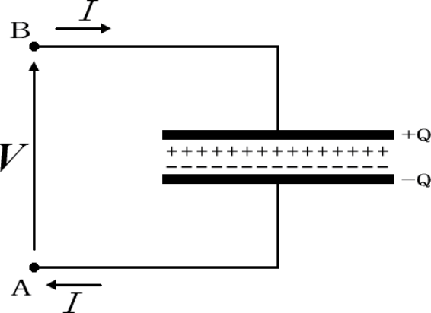
図３ コンデンサーの性質
図３のように、一対の電極に電位差Vを与えると、電極にそれぞれ+Q、-Qの電荷が蓄えられる。このように電荷を蓄えたものをコンデンサーと呼ぶ。電極には、Vに比例する電荷があり、これは
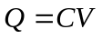･･･⑤
と表される。Cはコンデンサーの電気容量である。図３では、Bから流れ込む電荷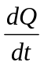が電流Iと等しいので、
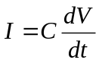
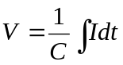･･･⑥
となる。交流電流が与えられたとき、⑥式より、
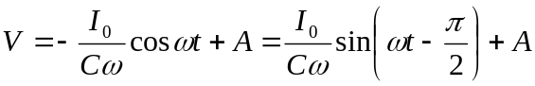･･･⑦
となる。ここで、Aは積分定数である。電圧は、電流に比べ位相が遅れる。
コンデンサーの向かい合う部分の面積をS、電極間の距離をd、その間を占める物質の誘電率をεとすると、dが電極に比べて十分に小さいとき、
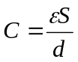･･･⑧
が成り立つ。真空の誘電率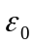との比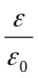は比誘電率と呼ばれ、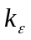で表される。平行平板では、長さの単位をmとしたとき、
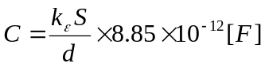･･･⑨
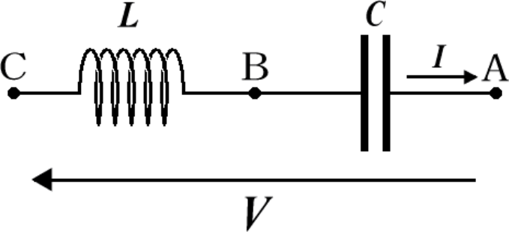
図４ 共振回路
となる。
- 共振
図４のように、コイルとコンデンサーを直列に接続した回路に電圧Vがかかり、その影響での電流が流れているとき、VはAB間とBC間の電圧の合計になるため、②式と⑦式より、
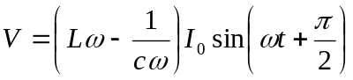･･･⑩
となる。電圧の振幅をとすると、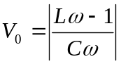となり、
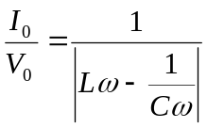･･･⑪
が成り立つ。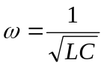のときは無限大となり、このときのを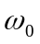とおく。
この回路の共振周波数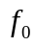は、次の式で与えられる。
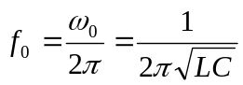･･･⑫
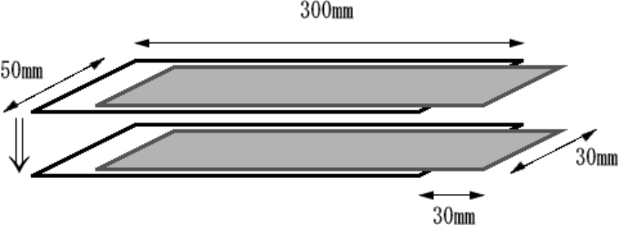
図５ アルミホイルとビニールシートの重ね方
実験方法
- コンデンサーの製作
市販されているアルミホイルを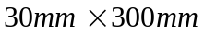の大きさにカッターナイフで慎重に2枚切った。次に、厚さ0.1mmのビニールシートも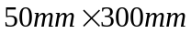の大きさに2枚カッターナイフで切った。これらを、図５のように、アルミホイルが30mm程外に出るようにして重ね合わせた。図５の左側から、色鉛筆を心棒にして図６のように丁寧に巻きとり、コンデンサーにした。外側に出たアルミホイルの部分が触れ合わないように折り曲げ、それぞれをコード付きのクリップに挟み、電極につなげられる状態にした。アルミホイルがビニールシートの外に出ている部分の長さをノギスでそれぞれ測定し、これを記録した。最後に、コンデンサーのビニールシートが緩まないよう、セロハンテープでしっかりと固定した。
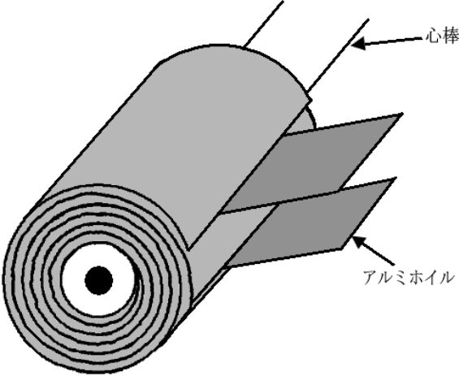
図６ コンデンサーの巻き方
- コイルの製作
太さが0.1mm程の導線をフィルムケースの周りに適当な長さだけ巻きつけた。外径半径rをあらかじめノギスで測っておいたプラスチックの支柱にこれを20周巻きなおし、励振コイルとした。導線の先が少し残るようにして、はさみで切った。導線の両端を耐水ペーパーで磨いてコーティングを外し、電流を流せる状態にした。励振コイルの1cm程上の部分に導線をさらに100周巻き、これを主コイルとした。主コイルは、導線同士の隙間が開かないよう、また、斜めにならないよう慎重に巻いた。このとき、コイルを巻きにくかったので、両面テープを張ってから巻きつけた。巻きつけが終わった後、主コイルの、台に対して垂直方向の長さlをノギスで測定した。主コイルの両端を耐水ペーパーで磨き、電流が通るようにした。電流が通るか検査する際、テスターを利用した。
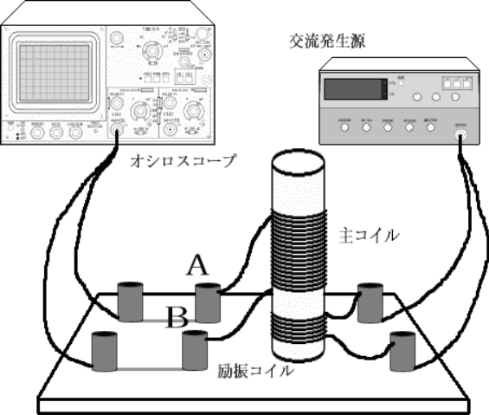
図７ 回路の作り方
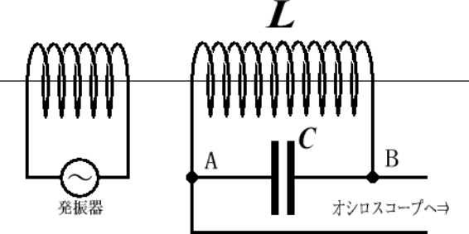
図８ 回路の略図
- 回路の製作
主コイルと励振コイルが巻いてある支柱を図７のように配線した。励振コイルは発振器と、本コイルはオシロスコープと接続した。AとBの間に、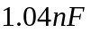、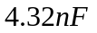、自作の3種類のコンデンサーを順次接続した。この回路を略図にしたものが、図８である。
・ 周波数の測定
オシロスコープと発振器の電源を入れ、まずは、のコンデンサーについて実験を行った。オシロスコープのVOLTS/DIVつまみで表示されている波形の大きさを調整した後、発振器の周波数つまみで周波数を変え、振幅が最大となる交流電流を探した。このときの周波数をとおいた。この波形を画面の縦方向に最大に表示されるように、発振器のAMPLITUDEつまみで電圧を調整し、必要があればVOLTS/DIVも調整した。このときの縦軸の目盛は20になり、さらに、14目盛になる周波数を、発振器の周波数つまみのみを操作することで探した。2つの点が見つかったので、値の低い方を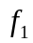、高い方を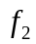とおき、それぞれを記録した。同じ実験を、、自作のコンデンサーの場合についても行い、結果を表にまとめた。また、Q値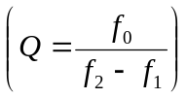の計算を行った。

実験結果
- 自作のコンデンサーについて、アルミホイルの長さを測定した結果は、表２のようになった。表のAとBは、それぞれアルミホイルが外にはみ出している部分のことである。また、このコンデンサーの極板間の距離は0.1mm、比誘電率は3.5とした。コンデンサーの極板の長さは、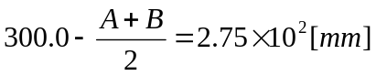と考えられ、また、電極はそれぞれその両側を異極の電極に囲まれているので、電極の面積は極板の面積の2倍と考えられる。そこで、理論値を計算すると、⑨式より、
表２ コンデンサーのアルミホイルについて
測定場所 | 全体 | 横幅 | A | B
長さ[mm] | 300.0 | 30.0 | 25.4 | 25.5

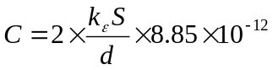
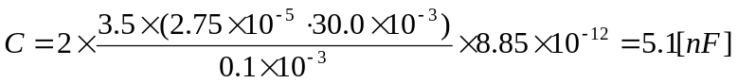
となった。
表３ 主コイルについて
測定場所 | 長さl[mm] | ボビン半径r[mm] | 巻き数[回]
結果 | 11.7 | 12.8 | 100

- 主コイルの各部分の長さ、及び巻き数を測定した結果は、表３のようになった。この結果より、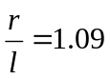なので、表１よりコイルの長岡係数は、0.526を採用した。
表４ 共振周波数
静電容量C | 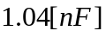 | 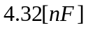 | 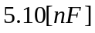(自作)
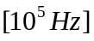 | 3.00 | 1.45 | 1.57
 | 2.87 | 1.38 | 1.42
 | 3.12 | 1.53 | 1.71
Q値 | 12.1 | 9.35 | 5.37

- コンデンサーごとの共振周波数と、その振幅が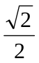となった点、を測定し、まとめたものが、表４である。この表には、それぞれから求められるQ値も書き込んだ。また、自作のコンデンサーについては、静電容量に理論値を書いた。また、本コイルのリアクタンスLの実験値は、⑫式より、
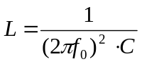･･･⑬
これが実験値であり、また、理論値については、④式より、
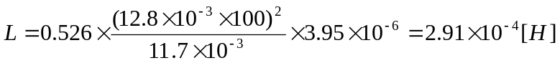
これらのリアクタンスの計算値をまとめたものが、表５である。リアクタンスの理論値から自作のコンデンサーの静電容量Cを求めると、⑭式より、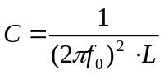なので、代入し、
表５ リアクタンスの実験値と理論値
コンデンサー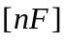 | 理論値 | 1.04 | 4.32
リアクタンス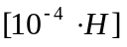 | 2.91 | 2.70 | 2.75

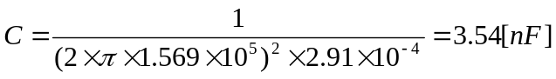
となった。

考察
- テキストの問題について
r<<lのとき、コイル内の磁界Hは一様で、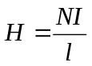で与えられる。コイルの磁束密度は、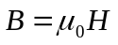なので、Hに条件を代入し、
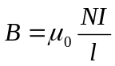･･･⑭
となる。コイルの断面積をSとすると、コイルを貫く磁束はBSとなり、これが巻き数Nにわたってつながっているので、コイル全体の磁束をとすると、⑭式より、
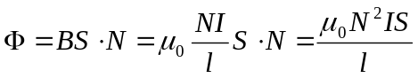･･･⑮
コイルの断面積Sは、コイルの半径をrとしたとき、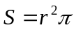となる。これを⑮式に代入し、
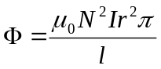･･･⑯
よって、①式より、
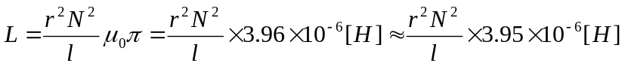
となり、③式とほぼ一致した。
- リアクタンスLの相対誤差
まず、リアクタンスの相対誤差について考えてみよう。理論値が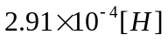であるのに対し、実験値では、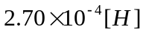、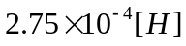と、低い値になっている。この実験値2つは、コンデンサー以外は同じ条件で行い、その結果もほぼ同じであることから、コンデンサーに問題があったのではなく、回路自身の問題や、計算の方法に問題があったと考えられる。順に見ていこう。
  - コイルの問題
今回の実験では、励振コイルは誤差には影響していない。誤差に関係があるのは、主コイルである。③式より、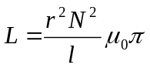であるが、巻き数Nは慎重に行ったので間違いはなく、また、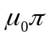も定数である。よって、この誤差の原因は、r及びlによるものと考えられる。
コイルの巻き方が雑でコイル同士の隙間が開いてしまった場合、コイルの長さlが大きくなる。つまり、実質のlはこれよりも小さかったはずである。lが小さくなると、Lは大きくなる。しかし、理論値よりも実験値のほうが小さいので、これは誤差の原因にはなっていない。
次に、コイルの巻き方が斜め、つまり断面が楕円になっている場合について考えてみよう。楕円の短半径は断面が円であった場合と変わらないが、長半径は円に比べ大きくなる。つまり、面積は広くなってしまうのだ。これより、rが大きくなり、Lもこの影響で大きくなってしまうのである。しかし、この結果についても前と同様、誤差の原因ではない。
  - 長岡係数の問題
実験でリアクタンスの理論値を求める際、表１の長岡係数を利用した。この表の問題点は、の値が表に載っていない場合、近い値を採用するしかないという点である。長さの測定の結果、となったわけだが、これと表１を比較すると、長岡係数は0.526よりも小さかったことが考えられる。では、どのくらい小さかったと考えられるだろうか。次のような考え方をしてみよう。
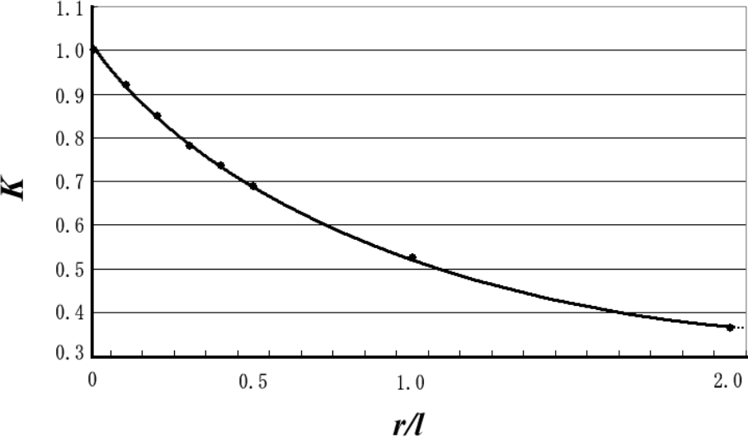
図９ 長岡係数の曲線
長岡係数の値をグラフにしたものが、図９である。このグラフから分かることは、グラフの傾き、つまり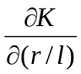が常に負の数であるということである。さらに、もう1度偏微分した値の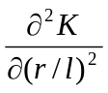は、常に正であることがグラフから読み取れる。これらのことから、が1.09のとき、Kの値は、が1.0の点と2.0の点を結んだ直線よりも低い値をとるということである。これより、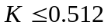であることが計算で求まった。これを④式に代入すると、理論値は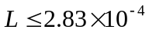と修正され、実験値に近づいた。
  - 器具の使い方と検定公差
今回の測定では、コイルにノギスをあてて長さlを測定した。しかし、この測り方では、ノギスが不安定であり、正確に測ることができなかったことが考えられる。
また、測定に使った器具には、検定公差がある。これらは、わずかではあるが、誤差を生む原因となる。しかし、ノギスの検定公差は今回の実験では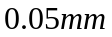以内とされているので、lの測定をした際、lは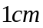を超えていたので、公差は有効数字の3桁以内に入らず、検定公差による影響は考えなくてよいとした。
また、発振器についても考えなければならない。発振器の目盛は、目測で計測をしたものだから、信頼性が薄い。よって、実験値のリアクタンスLは、誤差を含んでいることが考えられる。
- リアクタンスの相対誤差
静電容量の考察を始める前に、考えなければならないことがある。それは、静電容量の実験値は、リアクタンスの値をもとにしていて、そのリアクタンスの実験値が誤差を含んでいるということである。しかし、自作のコンデンサーと既成のコンデンサーを変えたこと以外に、回路の変更を行っていないのだから、誤差を考慮することはできる。
リアクタンスの相対誤差は、修正を行ったリアクタンスの理論値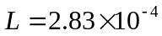をもとに考えると、2つのコンデンサーでの測定値を平均して、
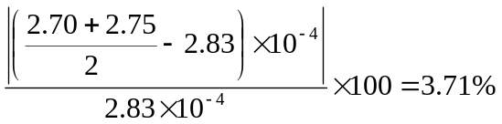
となった。そして、自作のコンデンサーについても同じくらいのリアクタンスの相対誤差が生まれると考えられると思う。
- 静電容量の誤差
リアクタンスの相対誤差を考慮すると、自作のコンデンサーについて、
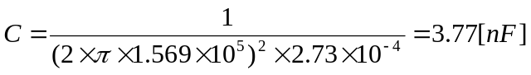
が実験値だったのではと考えられる。これと、理論値である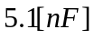と比較してみると、相対誤差は、
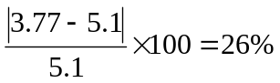
と計算された。この結果から、静電容量には大きな系統誤差があったものと考えられる。その原因を見ていこう。
- コンデンサーの面積
自作のコンデンサーの静電容量を求める際、
という式を利用した。ところが、ここで問題になるのは、本当にコンデンサーの面積が、平行平板であったときに比べ2倍になっているのかということである。図６を見ると、一番外側及び内側の1周は、1つの面しか相手の極板に面していない。そこで、2倍という考え方ではなく、実質の長さで考えるべきだと思う。
心棒の半径は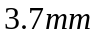であり、内側の1周は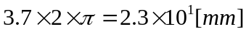の長さを持つ。コンデンサーが心棒の周りを1周するごとに、半径は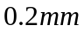増えることになり、これを考えると、心棒の周りには10周余り巻かれた計算になる。10周巻かれていた場合、外側の1周の半径は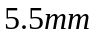であり、長さは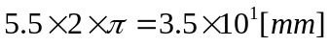となる。コンデンサーの極板の長さは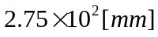としていて、面積計算の際にはこの2倍である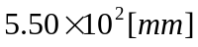を極板の実質の長さとしていた。ところが、1つの面がコンデンサーになっていない部分を考慮すると、となる。極板の面積はこれに比例するので、静電容量は、
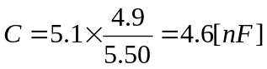
となった。より正しい理論値を使うことで、結果的には実験値の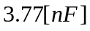が理論値に近づいたことになる。
表６ ゴムの組成による比誘電率の違い
ゴムの種類 | シリコーン | 天然 | ネオプレン
比誘電率 | 8.6～8.5 | 2.4 | 6.5～5.7

- ビニールシートの比誘電率
ビニールシートの比誘電率は、理論値の静電容量に関わっている。静電容量の計算で、比誘電率に3.5を使ったからだ。比誘電率には物質によって大きな差がある。ビニールシートは塩化ビニールからできているが、これは合成物であるため、比誘電率はものによってまちまちである。例として、比誘電率が組成によって大きく変わっている物質にゴムがある。表６を見ると、天然のゴムとそれ以外のゴムとの間に、2倍以上の比誘電率の差がある。さらに、同じ種類でも比誘電率に幅があることが分かる。この幅の大きさを考えると、ビニールシートの比誘電率についても、3.5より大きく離れている可能性がある。比誘電率が低ければ、理論値の静電容量も下がることになり、実験値に近づく。
- 極板間の距離
極板間の距離と静電容量には、逆比例の関係がある。理論値を求める際、この極板間の距離に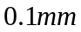を使った。しかし、巻き方が雑であると、極板間の距離が広がってしまうことが考えられ、また、このという数値自体の有効数字を考えると、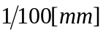の位においての誤差は、理論値を大きく変えてしまう。この2点を考慮した結果、極板間の距離がよりも広かった場合には、実験値の静電容量が小さくなってしまうので、理論値から離れた結果になってしまうことになる。
- 極板のずれ
極板の幅は、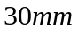として計算を行ったが、コンデンサーを作る際、少し横にずれてしまったことが考えられる。幅の減少はそのまま極板面積の減少につながるので、静電容量が減ってしまう。よって、これも誤差の原因として考えなくてはならない。また、アルミホイルを切断した際に幅を金尺で測定したこと、及びカッターナイフで切断したため、切断面が曲がっていたことも考えられる。いずれも誤差の原因である。
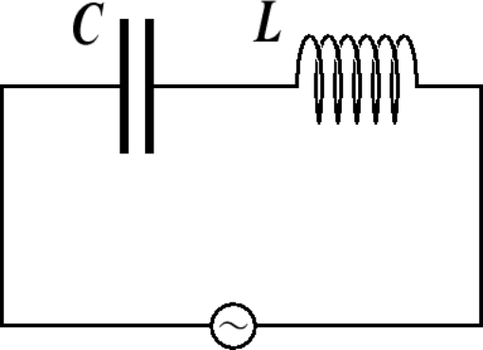
図10 共振回路の模式図
- 直列共振回路の性質
図７について考えてみよう。主コイル(以後L)に直列に配置されている励振コイルに交流電流が流れると、LC回路に振動電流(電圧)が誘導される。コイルLに誘導される起電力VはLC回路に直列に働くので、図10の回路を考えても同じことである。コイルLから発生した電圧は、やはり交流になる。この回路全体の抵抗をRとすると、次の式が成り立つ。
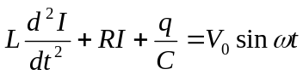
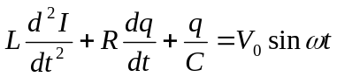･･･⑰
この式はこのままでは考えにくいので、同じように振動運動する、ばねの強制振動を例に挙げて説明していこうと思う。
ばねに接続されている物体mに外力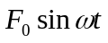を加えると、ばねの運動方向xに対しての運動方程式は、
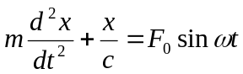
となる。但し、cは弾性定数で、complianceと呼ばれる、ばね定数の逆数である。
このばねの運動が減衰運動であった場合、この式は次のように書き換えられる。
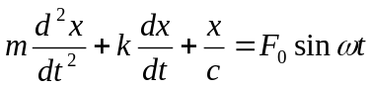･･･⑱
但し、kは定数である。
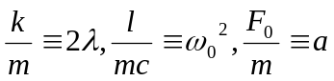とおくと、⑱式は次のように書き換えられる。
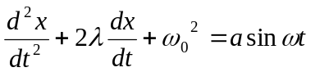
これは定係数線形非同次2階常微分方程式なので、一般解は同次方程式の一般解と特解を足したものになる。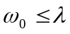のとき、この運動は過減衰、又は臨界制動減衰となってしまい、振動しない。そこで、ここでは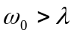のときを考える。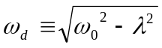とおくと、一般解は、
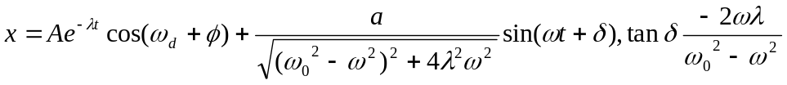
となる。
さて、⑰式に注目すると、Lをm、Cをc、Rをk、を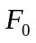、qをxと置き換えると、⑱式と一致する。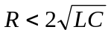のとき、
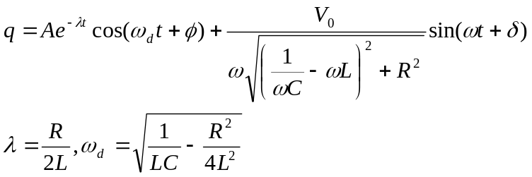･･･⑲
となる。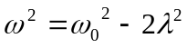(但し、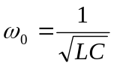)のとき、qは最大となるので、Cの端子電圧の振幅は最大になる。また、充分に時間が経過した後、⑲式は第２項のみが残るので、電流Iは、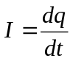より、
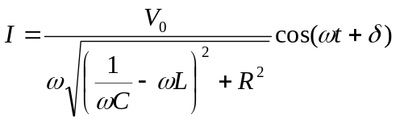
となる。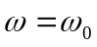のとき、Iは最大値をとる。この現象は直列共振と呼ばれ、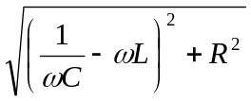は回路の直列インピーダンスZと呼ばれる。
以上のように、直列共振回路では、ある周波数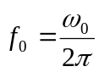の周辺の交流電流を流したときに電流が誘導され、それ以外の場合には電流を誘導しないことが分かった。
- Q値(quality)
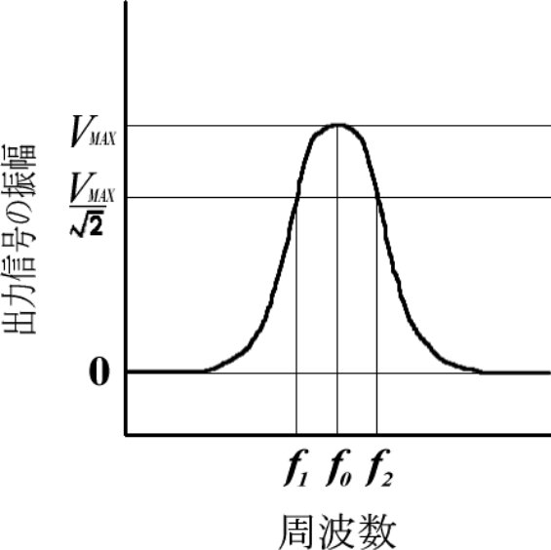
図11 出力信号の強さ
⑰式において、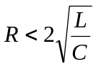のとき、電気振動は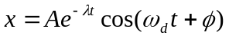と表わされる。この振幅は、時間の経過とともに指数関数的に減衰していく。この減衰の様子をあらわすものに、対数減衰率があり、という記号で書かれる。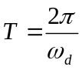とおくと、
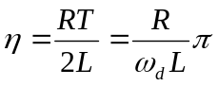
となる。が小さいとき、振動の振幅がなかなか減少しないので、これは振動回路の良さを表わすものである。が小さければ振動回路が良いものであるとするよりは、の逆数を使ったほうが分かりやすい。そこで、Q値というものが定義された。Q値は、の逆数の倍である。式で表わすと、次のような関係になる。これは、電圧上昇比と呼ばれる式に等しい。
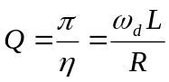
Qについて、エネルギーという考え方でもう一度見てみると、次のようになる。
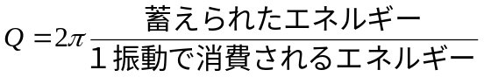
さて、Q値を考える際、なぜ電流がとなる点を測定したのか、考えてみようと思う。共振周波数の近くの周波数で、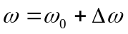で表わされる周波数を考えたとき、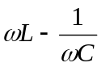について次の式のようになる。
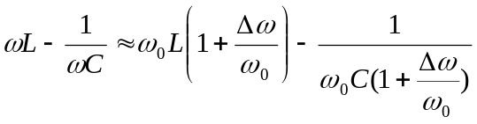
ここで、より、
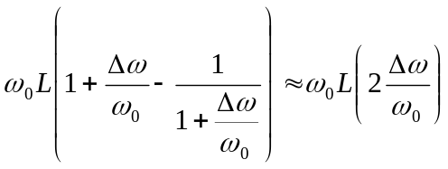
となる。また、回路の直列インピーダンス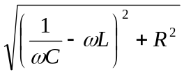は、周波数がのときRとなり、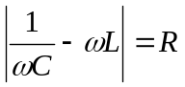のとき2Rとなる。そして後者のとき、近似的に次の式が成り立つ。
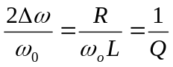
回路の直列インピーダンスは電流に逆比例なので、Zが2倍になればIはになる。式の上では、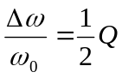のとき電流の大きさがになる。
このように、電流がになる点では、を満たしている。そのため、Q値の計算では、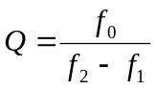という計算を行ったのである。
Q値が大きい回路は、例えばラジオに利用されている。受信した電波の中からある特定の周波数の電波を取り出すためには、共振回路が不可欠である。表４の結果から分かるように、コンデンサーの静電容量が少なければ高い周波数の電波のみを残すことになる。コンデンサーが可変であれば、受信する周波数を変えることができ、また、電波キャッチの性能の良さはQ値である。

感想
コンデンサーやコイルの製作を慎重に行ったので、実験の時間が少なくなってしまったのが反省点である。また、時間をかけた割に誤差が大きくなってしまったことも残念だ。実験を通して、LC回路についての知識が深まり、また、ラジオがどのような原理で電波をキャッチしているかという、日常的なことを考えるよい機会になったと思う。

参考文献
- 「自然科学実験 物理学編 2000」2000年発行
慶應義塾大学理工学部著・発行
- 「物理学スーパーラーニングシリーズ 力学」1996年発行
佐川弘幸・本間道雄著 シュプリンガー・フェアラーク東京株式会社発行
- 「バークレー物理学コース２ 電磁気 下」1981年発行
飯田修一監訳 丸善株式会社発行
- 「基礎教養 物理学実験」1973年発行
白井俊二・河本俊平・山本宗一・阿部健著 学術図書出版社発行
- 「理科年表 平成６年」1993年発行
国立天文台編 丸善株式会社発行

